ПАСПОРТ

проекта, представляемого Волгоградский областной конкурс
проектов местных инициатив в 2020 году

- Наименование проекта
«Безопасные и качественные автомобильные дороги Усть-Бузулукского сельского поселения»

- Место реализации проекта
Волгоградская область, Алексеевский муниципальный район, станица Усть-Бузулукская, участок дороги по ул. Ленина (от пер. Калинина до пер. Октябрьский)

- Краткое описание проекта
Ключевая цель проекта – приведение в соответствие с установленными нормами и правилами участка дороги по ул. Ленина, ведущей к социально значимому объекту МБОУ детский сад «Теремок», который ежедневно посещают более 50 детей. Обеспечение хорошего состояния дороги значительно улучшит качество жизни населения, создаст более комфортное проживание и формирование социальной среды вокруг человека. Важное значение имеет безопасность движения и развитие в Усть-Бузулукском сельском поселении более комфортных и доступных условий для передвижения населения.

- Объем средств на реализацию проекта
Областной бюджет – 750,0 тыс.руб., бюджет муниципального района – 750,0 тыс.руб., средства населения – 15,0 тыс.руб.

- Срок реализации проекта
С 01 июля 2020 г. по 31 октября 2020 г.

- Графические изображения

Состояние объекта «До»
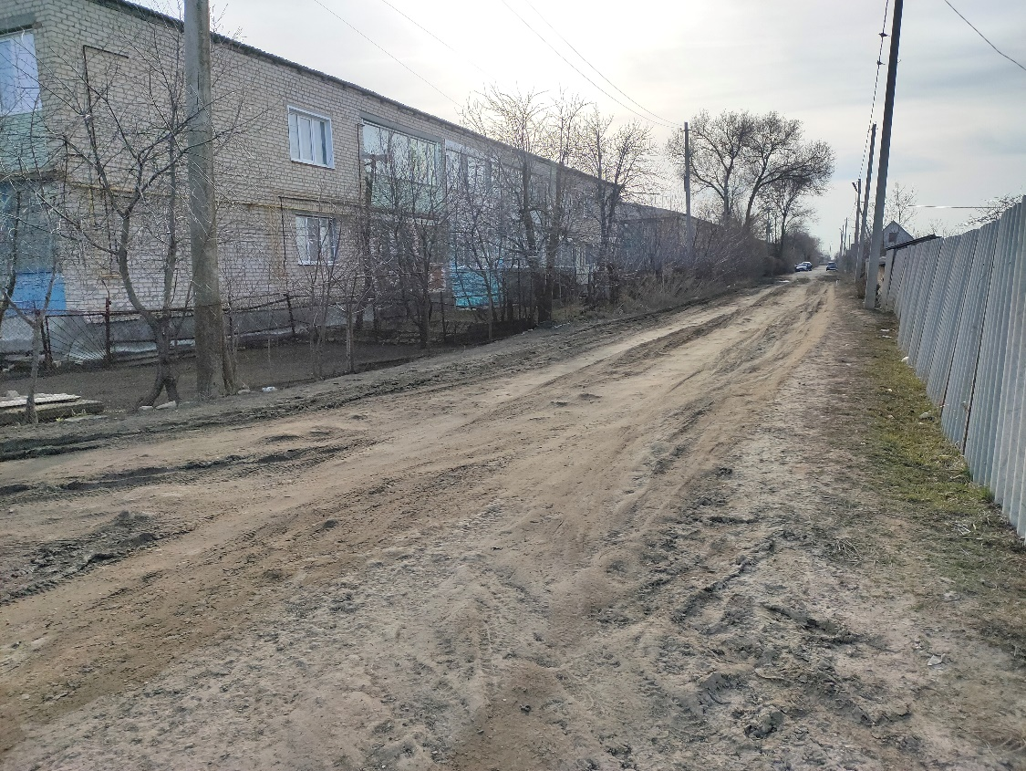

Визуализация проекта
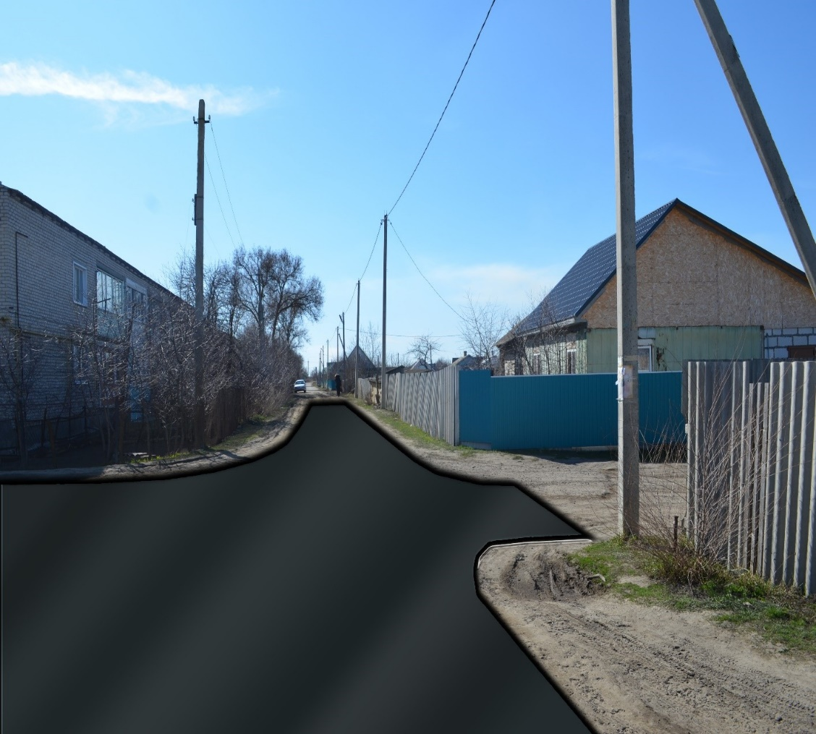

Смета проекта
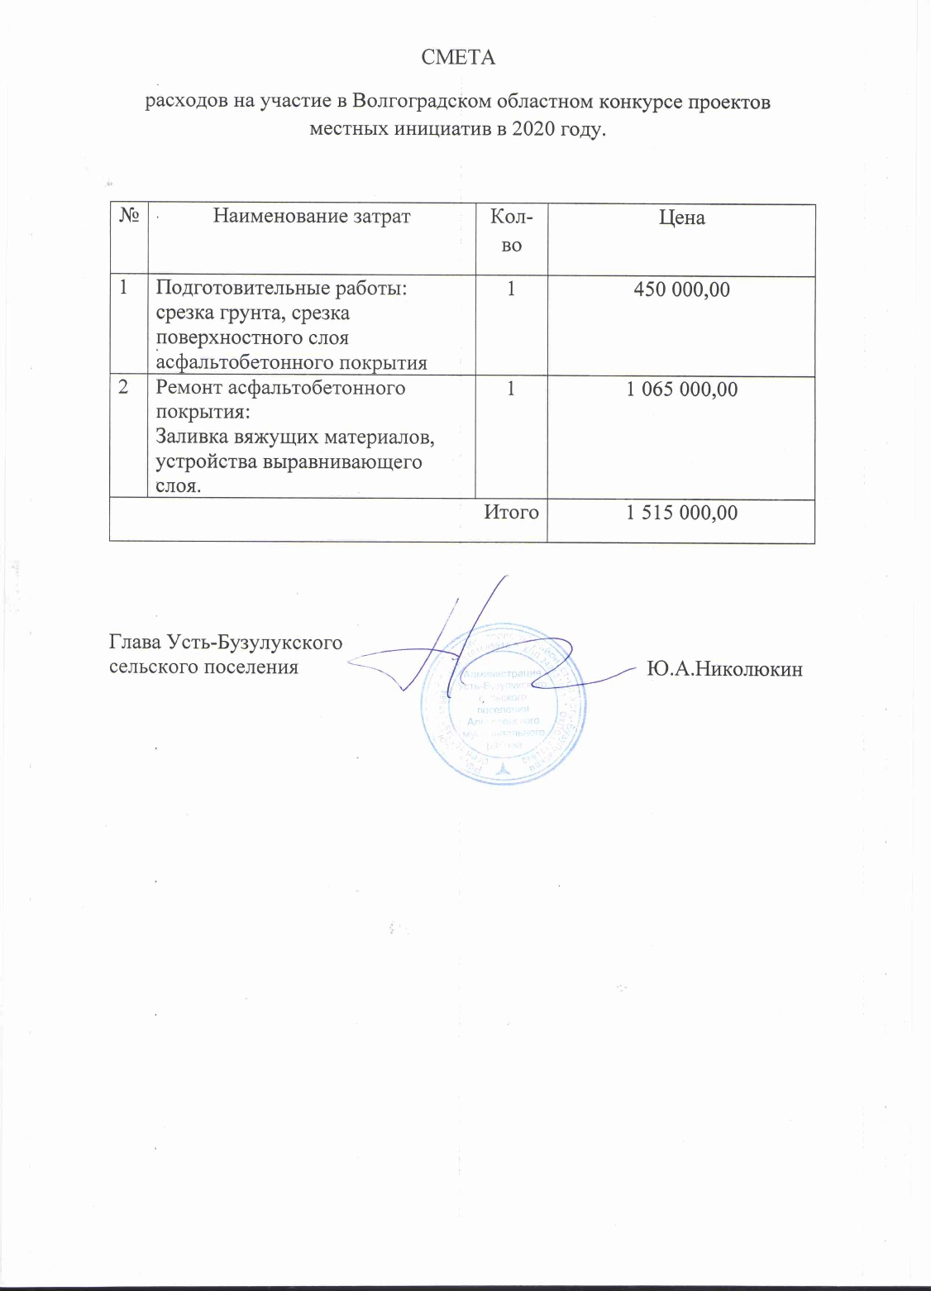

- Ссылка на сайт администрации Алексеевского муниципального района, где будет размещен полный пакет документации по проекту:
http://alex-land.ru/administration/ekonomika/.

Глава Алексеевского муниципального
района Волгоградской области И.М.Свинухов

